**Сканирующая капиллярная микроскопия *Substantia nigra*  
Советников Т.О.1, Ахметова А.И.2, Яминский И.В.3**1студент, 2м.н.с., 3профессор

Московский государственный университет имени М.В. Ломоносова,физический факультет, Москва, РоссияE–mail: sovetnikov.to18*@physics.msu.ru*

Черная субстанция (ЧС), расположена в среднем мозге, играет важную роль в регуляции нервно-психических процессов человека. Так, например, болезнь Паркинсона связана с патологическим процессом, приводящим к утрате нейронов в компактной части черной субстанции. В ходе нашего исследования выявлялись морфологические особенности срезов ткани ЧС у донора без неврологической патологии (БНП) и у пациента с болезнью Паркинсона (БП), оба принадлежат к одной возрастной категории (старше 85 лет).

В рамках проведенных экспериментов методом сканирующей капиллярной микроскопии (СКМ) были впервые получены СКМ-изображения срезов. Исследование проводили на сканирующем капиллярном микроскопе «ФемтоСкан Xi».

По полученным на СКМ снимкам можно получить количественные параметры образца (среднюю и наибольшую высоту, среднюю и среднеквадратичную шероховатость, меру эксцесса, параметр асимметрии исследуемого образца среза ткани) и сформировать характерный морфологический профиль поверхности. Измерение срезов тканей контрольных образцов выявило характерный рельеф поверхности, состоящий из горбов и впадин (Рис. 1).

Статистический анализ полученных в ходе измерений численных данных позволяет заключить, что образцы срезов ткани доноров, страдающих болезнью Паркинсона, имеют меньшее значение шероховатости поверхности, меньшее значение меры эксцесса и параметра асимметрии, в сравнении с образцами здоровых доноров, что в совокупности характеризует образец ткани больного донора как образец с менее разветвленной структурой поверхности в сравнении с контрольным образцом.

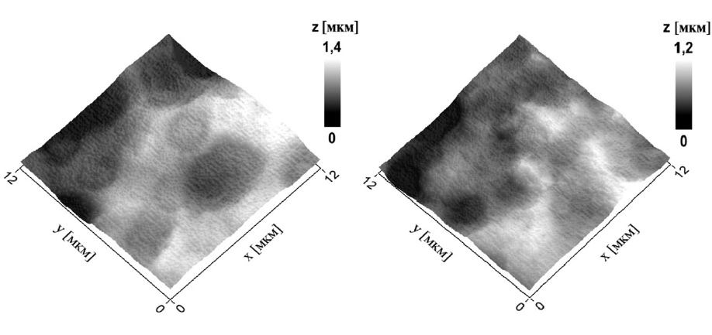

а б

***Рис. 1.*** Полученные на установке СКМ характерные 3D топографии срезов ЧС:   
(а) образец донора без неврологической патологии и (б) образец донора с болезнью Паркинсона.

Советников Т.О. благодарит за поддержку фонд «Базис» и фонд содействия инновациям.

**Литература**

1. Brichta L., Greengard P. Molecular determinants of selective dopaminergic vulnerability in Parkinson’s disease: an update // Front. Neuroanat. 2014. №8 P. 152.
2. Voronkov D.N., Salkov V.N., Khudoerkov R.M. Three-dimensional reconstruction of substantia nigra pars compacta of human brain // I.P. Pavlov Russian Medical Biological Herald. 2018. Vol. 26. N. 2. PP. 175-183.
3. Ахметова А.И., Советников Т.О., Зорикова Е.О., Яминский И.В. Сканирующая зондовая микроскопия substantia nigra // Наноиндустрия. 2024. Т.17, №1. С. 26–31.